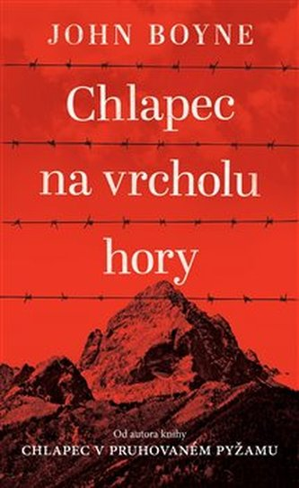
Knihu Chlapec na vrcholu hory napsal John Boyne, autor knihy Chlapec v pruhovaném pyžamu (s ukázkou jsme pracovali ve škole). Když malému Pierrotovi zemřou rodiče a on se ocitne v sirotčinci, vezme si ho na vychování jeho teta. Píše se rok 1935 a tajuplný dům, kde teta pracuje jako hospodyně, je zlověstný Berghof, horské sídlo Adolfa Hitlera. Proto je nutné změnit jeho jméno (Pierrot je příliš francouzské). Vůdce si vezme Pierrota pod svá ochranná křídla a uvrhne ho do neznámého, nebezpečného světa moci, tajemství a úkladů – a chlapec si během knihy volí, na kterou stranu se přidá.
Uniforma pro Pierrota znamená symbol moci – připadá mu, že kdo má uniformu, může ostatním ubližovat, ponižovat je.

